Урок — космічний політ
Тема. Розв'язування задач і вправ на всі дії з десятковими дробами.
Мета: закріплення навичок розв’язування задач на всі дії з десятковими дробами. Розвиток логічного мислення учнів, інтересу до предмету, розширення кругозору. Виховання наполегливості, стимулювання розумової та пізнавальної діяльності учнів.

Хід уроку
Космонавтика має безмежне майбутнє, і її перспективи неосяжні, як і сам Всесвіт.
С. П. Корольов
План польоту
- Підготовка до польоту.
- На старт!
- Пуск!
- Політ.
- М'яке приземлення.
- Підготовка до наступного польоту.
Увага! При необхідності — включення системи аварійного рятування!

І. Організаційний момент.
Якщо хочеш досягнути
В житті своїм вершин,
Математику збагнути
Мусиш тонко, до глибин.
Калькулятор і комп'ютер, —
Хто сьогодні їх не зна?

Та за пояс їх заткнути
Може мудра голова.
Якщо хочеш бізнесменом
Після школи, друже, стать,
Аксіоми й теореми
Мусиш добре пам'ятать.
Якщо лікарем ти станеш,
То, колего, тут затям:
Коли десь ти помилився, —
Хтось поплатиться життям.
Не кажу про космонавтів,
Вчителів і моряків.
Та коли чогось не знав ти,
Час це вивчити настав!
Не махай на все рукою,
Не лінуйся, а учись.
Бо чого навчишся в школі,
Знадобиться ще колись.
► Підготовка до польоту.
Учитель. Космос... Людина здавна мріяла проникнути в його незвідану далечінь. І вона проникла!
12 квітня 1961 року в Радянському Союзі був виведений на орбіту навколо Землі перший у світі космічний корабель-супутник «Восток» з людиною на борту. Пілотував корабель Юрій Олексійович Гагарін.
Здійснилась одвічна мрія людства. Уперше в історії людина вийшла за межі Землі. Це — безприкладна перемога над силами природи, видатне завоювання науки і техніки, торжество людського розуму. Тріумфальний політ радянської людини — подвиг, який житиме вічно.
Саме 12 квітня в усьому світі відзначають День космонавтики. Наш урок сьогодні теж присвячений цьому дню, вшануванню «зоряних синів» України.
Щоб запустити ракету в космос, виконати під час польоту необхідні дослідження, потрібно вміти розв'язувати складні рівняння і обчислення. Ми з вами тільки на першій сходинці. Проте все складне починається з найпростішого. І, можливо, серед вас є майбутні зоряні розвідники.
II. Активізація розумової діяльності учнів.
- На старт!
Учитель. Уявимо, що ми вирушаємо в політ. Я беру на себе керування кораблем. Відомий учений, родоначальник космічних досліджень Ціолковський К.Е. сказав: «Земля – колиска розуму, але не можна вічно жити в колисці».
Підготовимось до пуску на старті. Розв’яжемо усні вправи по групам.
І ряд: 0,64: 3,2 = 0,2 ( Ї )
1: 0,125 = 8 ( Н )
0,56: 0,7 = 0,8 ( Х )

ІІ ряд: 1: 0,5 = 2 ( Л )
0,63: 21 = 0,03 ( О )
8,91: 11 = 0,81 (А)

ІІІ ряд: 0,125: 25 = 0,005 ( П )
83: 0,01 = 8300 ( С )
47: 0,1 = 470 ( И ).
Число | 0,005 | 0,03 | 0,2 | 0,8 | 0,81 | 2 | 8 | 470 | 8300
Буква | П | О | Ї | Х | А | Л | Н | И | С
Старт відбувся!

III. Робота над темою уроку.

► Пуск! (Усний журнал).
Учениця. Ми на старті!...5, 4, 3, 2, 1, пуск! «Еврика!» — вигукнув багато століть тому легендарний Архімед. «Поїхали!» — сказав незабутній Юрій Гагарін.
Отже, поки наш космічний корабель вийде на орбіту, послухаємо цікаві розповіді.
Учень. Юрій Гагарін писав: «Я щасливий, що мені раніше за інших випало побувати в космосі. Та коли б мене запитали про Павла, я, не вагаючись, сказав би, що він теж міг би бути першим. Для цього в нього були всі дані».
Так, він би міг... І довів це ділом. Двічі злітав у космос — на кораблях «Восток-4» та «Союз-14» і зробив неоціненний внесок у розвиток вітчизняної космонавтики — перший зоряний син України, двічі герой Радянського Союзу, кандидат технічних наук, генерал-майор авіації і просто прекрасна людина Павло Романович Попович. Там, де Павло Попович, там теплота, відвертість стосунків, оптимізм і гарна задушевна пісня.
Учениця: Павло Романович наголошує, що під час добору кандидатів на польоти в космос високими є вимоги до здоров'я, зросли вимоги до інтелекту випробуваних, максимально високими є вимоги до вольових якостей космонавтів. Надійність польоту значною мірою залежить від того, як людина володіє собою, як швидко і врівноважено розв'язує численні головоломки, на які космос дуже щедрий.
Учитель: А ось для вас цікаве завдання: розгадайте ребус і дізнаєтеся, на які позивні в космосі відгукувався Павло Попович.
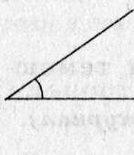

► Розгадування ребуса.

Учень. 19 листопада 1997 року на борту американського корабля багаторазового використання «Шаттл» у космос піднявся перший космонавт незалежної України — полковник Леонід Костянтинович Каденюк.
Він народився 28 січня 1951 року в с. Клішківці Хотинського району Чернівецької області в сім'ї сільських учителів. Школу закінчив із срібною медаллю. Далі навчався в Чернігівському вищому військовому авіаційному училищі, яке закінчив на «відмінно».
У 1976 р. після жорсткого відбору потрапив у загін космонавтів Зоряного містечка.
У політ Л. К. Каденюк взяв із собою державний прапор України, «Кобзар» Т. Г. Шевченка, касети із записами пісень у виконанні Назарія Яремчука, Софії Ротару, Павла Дворського, капсулу із землею з батьківського обійстя.
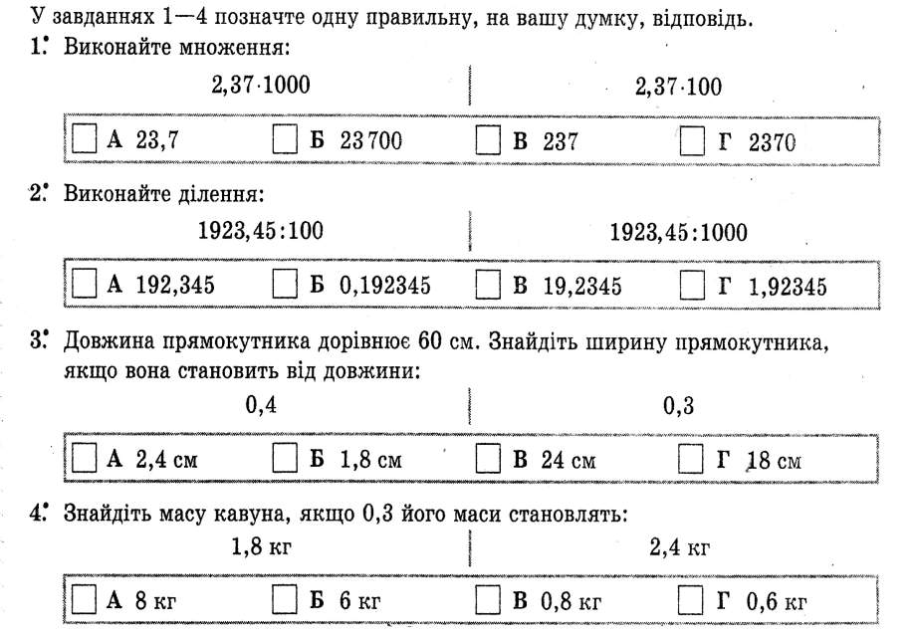
► Політ (самостійна робота).
- Ну як справи? Включати систему аварійного рятування?
- НІ!
- Політ триває. Виконуємо космічну програму.
5. Виконайте ділення:

А) 0,048: 12, Б) 15: 4, В) 13,3:7.
А) 14,4: 9, Б) 0,036: 12, В) 17: 4.

6. Обчисліть, використовуючи зручний спосіб.

А) 0,2 ∙ 1,7 ∙ 5; Б) 1, 25 ∙ 0,42 ∙ 8
А) 0,02 ∙ 2,4 ∙ 50; Б) 0,8 ∙ 0,7 ∙ 12,5

7. Розв'язати рівняння.
12,3 – (х – 1,04) = 9,7.
(Відповідь: х = 3,64).

► Політ триває!
Учень. Число 3 пов'язане з радісними та сумними сторінками розвитку космонавтики.
У жовтні 1964 р. вперше у світі був виведений на орбіту тримісний пілотований космічний корабель «Восход»'. А за ним — «Союз-5», «Союз-7», «Союз-10», «Союз-11» — командир корабля одесит Георгій Тимофійович Добровольський. Повертаючись на Землю, екіпаж загинув.
Учениця. Командиром екіпажів «Союз Т-3» і «Союз Т-10» був Леонід Денисович Кизим з Донеччини. Командиром корабля «Союз Т-7» був Леонід Іванович Попов — уродженець м. Олександрія Кіровоградської області. На борту корабля «Союз Т-12» знаходився космонавт-дослідник з Харківщини Іван Петрович Волк. Всі вони — герої космосу, зоряні сини України.
Обчисліть зручним способом:
І) 0,02 ∙ 92,5 + 0,02 ∙ 7,5 (2)
ІІ) 0,5 ∙ 6, 24 – 0,5 ∙ 4,24 (1)
Учитель. І число 2 я хочу пов'язати з Днем космонавтики. У космосі побували дві жінки: Валентина Володимирівна Терешкова — зоряна «чайка», перша у світі жінка-космонавт, і Світлана Євгенівна Савицька (двічі). Як бачите, космос підкорився і кращій половині людства.
► Програма виконана. Готуємось до приземлення!
          - Підсумок уроку.
М'яке приземлення.
Учитель. Є у космонавтики початок, немає в космонавтики кінця... Ця фраза чудово передає процес опанування людством космічного безмежжя.
Штурм космосу триває. Попереду — нові відкриття і знахідки, попереду — дослідження і вивчення інших планет Всесвіту. І робити це випаде вам, майбутні капітани зоряних кораблів. А для цього необхідно працювати — сумлінно вчитися, здобувати знання, займатися фізичними вправами, тренувати характер. Усе це ви можете здобути в школі. Головне — мати бажання, і Всесвіт підкориться вам.
          - Повідомлення домашнього завдання.
Підготовка до наступного польоту.
Ви всі справилися з програмою польоту,тому стали «космонавтами математики», за що одержуєте заслужені нагороди.
Скласти математичний кросворд на тему «Космос», ребус на позивні Гагаріна, картка з домашньою самостійною роботою (в зірці).

